V 3.4 - De: 14/novembro/2021 por Ney Calazans Laboratório de Organização de Computadores-EC

Especificação e Implementação de um Sistema Digital
Cronômetro para Jogos de Basquete em uma HDL

ESPECIFICAÇÃO DO DRONÔMETRO DE BASQUETE (Similar aos slides)
- Introdução: O objetivo deste trabalho é especificar um módulo que deverá ser implementado em hardware pelos alunos, desde a escrita em VHDL do circuito, até a sua prototipação.

- Pressupostos: O cronômetro deve operar sobre a plataforma disponível em laboratório (no momento trata-se da plataforma Digilent Nexys A7), com todas as restrições que esta plataforma impõe, o que inclui:
  - Só existe uma fonte de relógio na plataforma, um cristal de 100MHz;
  - Somente podem ser usados os dispositivos de entrada e saída nativos da placa, quais sejam: para saída de dados, existem 8 mostradores de sete segmentos e 16 diodos emissores de luz (LEDs); para entrada de dados existem 16 chaves deslizantes e 5 botões (do tipo push button).

- Especificação do Cronômetro: Para servir a jogos de basquete o cronômetro deve:
  - Mostrar o jogo como sendo composto de 4 quartos de exatamente 15 minutos (quartos são numerados de 1 a 4). O tempo que falta para terminar um quarto de jogo em curso é visualizável em notação decimal com precisão de centésimos de segundo (a conversão de hexadecimal para decimal será feita no arquivo topo da hierarquia de projeto. Logo, deve-se implementar internamente os módulos de hardware como contadores binários). Os contadores de minutos, segundos e centésimos evoluem em ordem decrescente. O contador de quartos evolui em ordem crescente. Assim, na inicialização o cronômetro deve marcar Q1 15min 00s 00cent. Ao comandar o início da contagem do tempo do quarto, a primeira mudança no cronômetro ocorre exatamente 1 centésimo de segundo após o início do quarto, com o cronômetro passando para Q1 14min 59s 99cent.
  - Possuir 4 botões de controle (usem push buttons para estes):
  - reset: reinicializa o cronômetro, colocando a máquina de estados de controle internamente no estado inicial e mostrando externamente o valor quarto=Q1, tempo=15min 00s 00cent. O cronômetro inicia parado.
  - para_continua: uma vez pressionado ativa a contagem. Pressionado novamente para imediatamente o cronômetro, congelando o tempo de jogo.
  - novo_quarto: estando o jogo parado e ao final de um quarto, se pressionado leva para o início do próximo quarto, deixando o cronômetro congelado no tempo de início do quarto, Qx 15min 00s 00cent. O valor de x depende do último quarto, digamos y e vale y+1, se o quarto concluído não for Q4. Caso contrário, o botão não tem efeito visível.
  - carga: para considerar eventos especiais durante um jogo, que possam implicar a necessidade de reinício deste em qualquer valor de quarto, minutos e segundos, deve haver suporte para isto. Este botão quando acionado com o cronômetro parado (no estado após o reset ou no estado parado), lê um conjunto de entradas que especificam novos valores de quarto, minutos e segundos, assumindo que os centésimos reiniciarão em 00.
  - Toda vez que um quarto for concluído, o cronômetro automaticamente para. O reinício do mesmo pode ser obtido apertando o botão novo_quarto, seguido do botão para_continua.

DICAS PARA A IMPLEMENTAÇÃO DO CRONÔMETRO DE BASQUETE
- Estratégia de Implementação
Sugere-se criar uma estrutura Bloco de Dados-Bloco de Controle.
  - O Bloco de Controle consiste essencialmente de uma máquina de estados;
  - O Bloco de Dados conterá os vários contadores (implementados tipicamente cada um como um comando process em VHDL) e algumas atribuições concorrentes necessárias (como detecção de fim de quarto, teste de condições de contagem de algum contador igual ou diferente de um dado valor etc.);
  - Sugere-se implementar um par entidade-arquitetura em VHDL para o cronômetro de basquete (com implementação hierárquica), exceto pelas partes dependentes de plataforma (ver abaixo);
  - Ao cronômetro de basquete independente de plataforma acrescenta-se externamente hardware para gerar uma implementação completa.
Conceitualmente, como sugestão de máquina de estados de controle (não necessariamente os estados e as condições de transição entre estados precisam ser estes), tem-se o desenho abaixo.
Note-se que esta é uma representação simplificada. Qualquer condição de valores não expressa explicitamente implica permanecer no estado atual. Por exemplo, o que acontece quando apertamos o push-button novo_quarto (ou seja, geramos novo_quarto=’1’) estando no estado rep? A máquina permanece em rep, e nada “acontece”. Lembrem-se, na descrição VHDL, isto tem de ser explicitamente codificado.
Como interpretar a descrição desta máquina? Vejamos alguns detalhes:
- fim_quarto: trata-se de um sinal gerado internamente ao cronômetro. Ele deve indicar que se atingiu o término de um quarto (ou seja, em qualquer quarto, a contagem chegou a 00min 00s 00cent).
- A máquina de estados (usamos adiante a sigla FSM, do inglês finite state machine, para nos referir a esta máquina) acima evolui a partir da recepção de 5 sinais, sendo 4 destes provenientes de ações do usuário (apertar um dos push-buttons reset, para_continua, novo_quarto, carga) e um (fim_quarto) proveniente do bloco de dados do cronômetro. A FSM possui um sinal interno que memoriza o estado atual, e esta é também sua única saída, usada pelo bloco de dados como ver-se-á adiante.
- Todo o hardware do cronômetro deve ser síncrono, ou seja, todos os módulos deste que necessitem usar um clock, empregarão o mesmo clock externo de 100MHz disponibilizado na plataforma e entrando por um pino específico do FPGA (ver na documentação da plataforma qual é este pino e configure o arquivo de restrições de projeto para usar este pino). Além do clock global, aconselha-se o uso de um sinal global assíncrono de reset, como de costume.

- Listagem Exaustiva dos Módulos da Implementação (Sugestão)
  - Máquina de estados de controle, conforme descrito acima.
  - Um contador de períodos de clock que informa externamente quando se passou exatamente 1 centésimo de segundo.
  - Um contador de centésimos. Este contador é decrescente e tem módulo 100. Ele conta 0-99-98- ... -1-0- ..., de forma circular. Sua contagem é habilitada cada vez que: (1) o cronômetro está no estado de contagem (conta na máquina de estados acima), (2) passou-se exatamente 1 centésimo de s e (3) ainda não se chegou ao final do quarto. Importante, deve-se verificar se o estado atual é o de carga (load), para realizar uma inicialização com valor externo.
  - Um contador de segundos. Este contador é decrescente e tem módulo 60. Ele conta 0-59-58- ... -1-0- ..., de forma circular. Sua contagem é habilitada cada vez que: (1) o cronômetro está no estado de contagem (conta na máquina de estados acima), (2) passou-se exatamente 1 segundo e (3) ainda não se chegou ao final do quarto. Importante, deve-se verificar se o estado atual é o de carga (load), para realizar uma inicialização com valor externo.
  - Um contador de minutos. Este contador é decrescente e tem módulo 16. Ele conta 15-14-13- ... -1-0. Sua contagem é habilitada cada vez que: (1) o cronômetro está no estado de contagem (conta na máquina de estados acima), e (2) se passou exatamente 1 minuto. Importante, deve-se verificar se o estado atual é o de carga (load), para realizar uma inicialização com valor externo.
  - Um contador de quartos, que conta de 1 a 4, em ordem crescente. No reset seu valor é 0, e: (1) estando no estado parado e (2) pressionando-se novo_quarto seu valor é incrementado.
  - Adaptadores de sinais lentos para as teclas push-button (módulo Debounce, fornecido junto com a especificação).
  - Acionador (Driver) dos mostradores de sete segmentos (módulo dspl_drv_8dig, fornecido junto com a especificação.
  - Hardware de detecção de condições especiais (fim de um quarto, fim de um jogo).
  - Blocos conversores de números binários para BCD (Decimal codificado em binário).
- Entidade Topo da Hierarquia do Projeto
Utilizar obrigatoriamente esta interface externa (para topo da hierarquia posterior compatibilidade com a arquitetura topo que será prototipada no FPGA da placa Nexys A7):
entity top_cron_basq is
port(clock, reset : in std_logic;
para_continua, novo_quarto, carga : in std_logic;
c_quarto : in std_logic_vector (1 downto 0);
c_minutos : in std_logic_vector (3 downto 0);
c_segundos : in std_logic_vector (5 downto 0);
DSPL_sete_seg : out std_logic_vector (7 downto 0);
anodo : out std_logic_vector (7 downto 0)
);
end top_cron_basq;

- Módulos de Debounce
Os 3 sinais de controle externos (carga, para_continua, novo_quarto) podem ficar ativos por muitos centésimos de segundo, pois são oriundos de uma tecla pressionada por um ser humano. Para compatibilizar estes eventos “lentos” com a velocidade de operação do circuito (baseado em um relógio com período de 10 bilionésimos de segundo de período, 10ns), são necessárias adaptações ao circuito, Para isto, deve-se usar o circuito fornecido, denominado Debounce. O arquivo VHDL deste módulo deve obviamente ser incluído no projeto.
Este módulo recebe o clock e o reset globais do Sistema, recebe o fio que vem do push-button associado e produz na sua saída um fio que produz um único pulso com duração de exatamente 1 período do clock do sistema cada vez que o push-button for apertado. Note-se que o módulo fornecido possui a característica de poder operar com uma função de auto-repetição, implicando que se o usuário humano ficar muito tempo apertando o botão, múltiplos pulsos são gerados, espaçados de um tempo “razoável”.

  - Utilização do Debounce
Abaixo mostra-se um exemplo de como instanciar os módulos de Debounce. Notem as entradas do módulo já citadas, clock e reset_N. O sinal reset_N de entrada é ativo (resseta o módulo) em ‘0’ e não em ‘1’. Assim, se estamos usando reset ativo em ‘1’, como normalmente o fazemos, é necessário produzir um sinal reset_N internamente ao hardware do cronômetro. A entrada de dados é key e a saída de dados é debkey.

a1: entity work.Debounce port map(clock=>clock, reset_N=>reset_N,
key=>carga, debkey=>carga_int);

a2: entity work. Debounce port map(clock=>clock, reset_N=>reset_N,
key=> para_continua, debkey=> para_continua_int);

a3: entity work. Debounce port map(clock=>clock, reset_N=>reset_N,
key=>novo_quarto, debkey=>novo_quarto_int);

Estas três instanciações do módulo de Debounce podem ser feitas em qualquer ponto do código. O objetivo delas, como já foi dito é gerar um pulso com duração de apenas um ciclo de relógio nos sinais internos a cada tecla apertada por tempo “longo” (centésimos de segundo), produzindo os sinais internos carga_int, para_continua_int, novo_quarto_int, sincronizados com o relógio clock e com duração adequada.

ESPECIFICAÇÃO DO MÓDULO TOPO DA HIERARQUIA
  - 2 mostradores mais à esquerda exibem o quarto, da seguinte forma “01” a “04”.
  - 2 mostradores à direita dos mostradores de quarto exibem os minutos, de “15” a “00”.
  - 2 mostradores à direita dos mostradores de minutos exibem os segundos “59” a “00”.
  - 2 mostradores à direita dos mostradores de segundos exibem os centésimos de segundo de “99” a “00”.
  - 2 chaves indicam o quarto quando este deve ser inicializado. Por exemplo, chave em “00” é quarto 1, “01” quarto 2, “10” quarto 3, “11” quarto 4.
  - 4 chaves indicam os minutos quando estes devem ser inicializados.
  - 6 chaves indicam os segundos quando estes devem ser inicializados. Note que valores maiores que 59 (de 60-63) podem ser especificados em 6 chaves. O que fazer quando isto acontecer não está especificado. Decidam o que fazer e documentem a escolha.
  - Os botões são utilizados para controle: carga (esquerdo), para_continua (direito), novo_quarto (inferior) e reset (superior).

- Dicas para o VHDL do Topo da Hierarquia

Os valores dos contadores de centésimo e de segundo são valores em hexadecimal que variam de 0 a 99 (0x63 em hexa) e de 0 a 59 (0x3B em hexa), respectivamente. Pode-se usar uma memória ROM que converte o número em hexadecimal para dois dígitos decimais equivalentes cada um representado em quatro bits.
Entre a architecture e o begin do módulo top_cron_basq insere-se a seguinte declaração:

type ROM is array (0 to 99) of std_logic_vector (7 downto 0);
constant Conv_to_BCD : ROM:=(
"00000000", "00000001", "00000010", "00000011", "00000100",
"00000101", "00000110", "00000111", "00001000", "00001001",
"00010000", "00010001", "00010010", "00010011", "00010100",
"00010101", "00010110", "00010111", "00011000", "00011001",
"00100000", "00100001", "00100010", "00100011", "00100100",
"00100101", "00100110", "00100111", "00101000", "00101001",
"00110000", "00110001", "00110010", "00110011", "00110100",
"00110101", "00110110", "00110111", "00111000", "00111001",
"01000000", "01000001", "01000010", "01000011", "01000100",
"01000101", "01000110", "01000111", "01001000", "01001001",
"01010000", "01010001", "01010010", "01010011", "01010100",
"01010101", "01010110", "01010111", "01011000", "01011001",
"01100000", "01100001", "01100010", "01100011", "01100100",
"01100101", "01100110", "01100111", "01101000", "01101001",
"01110000", "01110001", "01110010", "01110011", "01110100",
"01110101", "01110110", "01110111", "01111000", "01111001",
"10000000", "10000001", "10000010", "10000011", "10000100",
"10000101", "10000110", "10000111", "10001000", "10001001",
"10010000", "10010001", "10010010", "10010011", "10010100",
"10010101", "10010110", "10010111", "10011000", "10011001"
);

E depois no código do top:
segundos_BCD <= Conv_to_BCD(CONV_INTEGER(segundos));

Assume-se aqui que segundos é um sinal do tipo std_logic_vector de 7 bits. A função CONV_INTEGER recebe (no caso) um std_logic_vector como parâmetro e retorna o inteiro equivalente, que é então usado como índice para acesso ao vetor constante de conversão de inteiro para formato BCD (decimal codificado em binário, em inglês binary coded decimal) em 8 bits. Por exemplo, suponha que o contador segundos contenha 0x0F. Sua conversão para inteiro (CONV_INTEGER) resulta em 15. Na posição 15 da ROM há "00010101", o que resulta nos dígitos decimais ‘1’ (“0001”) e ‘5’ (“0101”), cada um representado em 4 bits.

EXEMPLO DE DIAGRAMA DE ESQUEMÁTICOS (GABARITO DO T5)
Nesta Seção, mostram-se alguns dos esquemáticos gerados a partir do gabarito de implementação d o Cronômetro de Basquete.
O primeiro esquemático abaixo mostra apenas o conteúdo do topo da hierarquia. Note-se vários detalhes:
- O nome de cada instância de um módulo de hardware é identificado pelo uso do prefixo i_ (por exemplo, o módulo de Debounce conectado ao push-button carga se chama i_deb_carga e assim por diante);
- O sinal reset_N é gerado por um inversor cuja entrada está ligada ao push-button reset;
- O módulo no centro do esquemático é o cronômetro de basquete com toda a funcionalidade do hardware especificado, mas independente de plataforma;
- Os quatro módulos de nome cujo prefixo é Mram_ (localizados no canto inferior direito no esquemático) são as memórias ROM de conversão de binário para BCD de quartos, minutos, segundos e centésimos;
- Percebam os sinais do topo da hierarquia como sendo os fios que cruzam o retângulo vermelho que delimita do exterior do hardware (os pinos usados do FPGA);
- Notem a instância do driver dos mostradores de 7 segmentos, no canto superior direito do esquemático;
- Notem o roteamento dos sinais de clock e reset no esquemático, eles realmente são globais, mas não são usados nas ROMs.
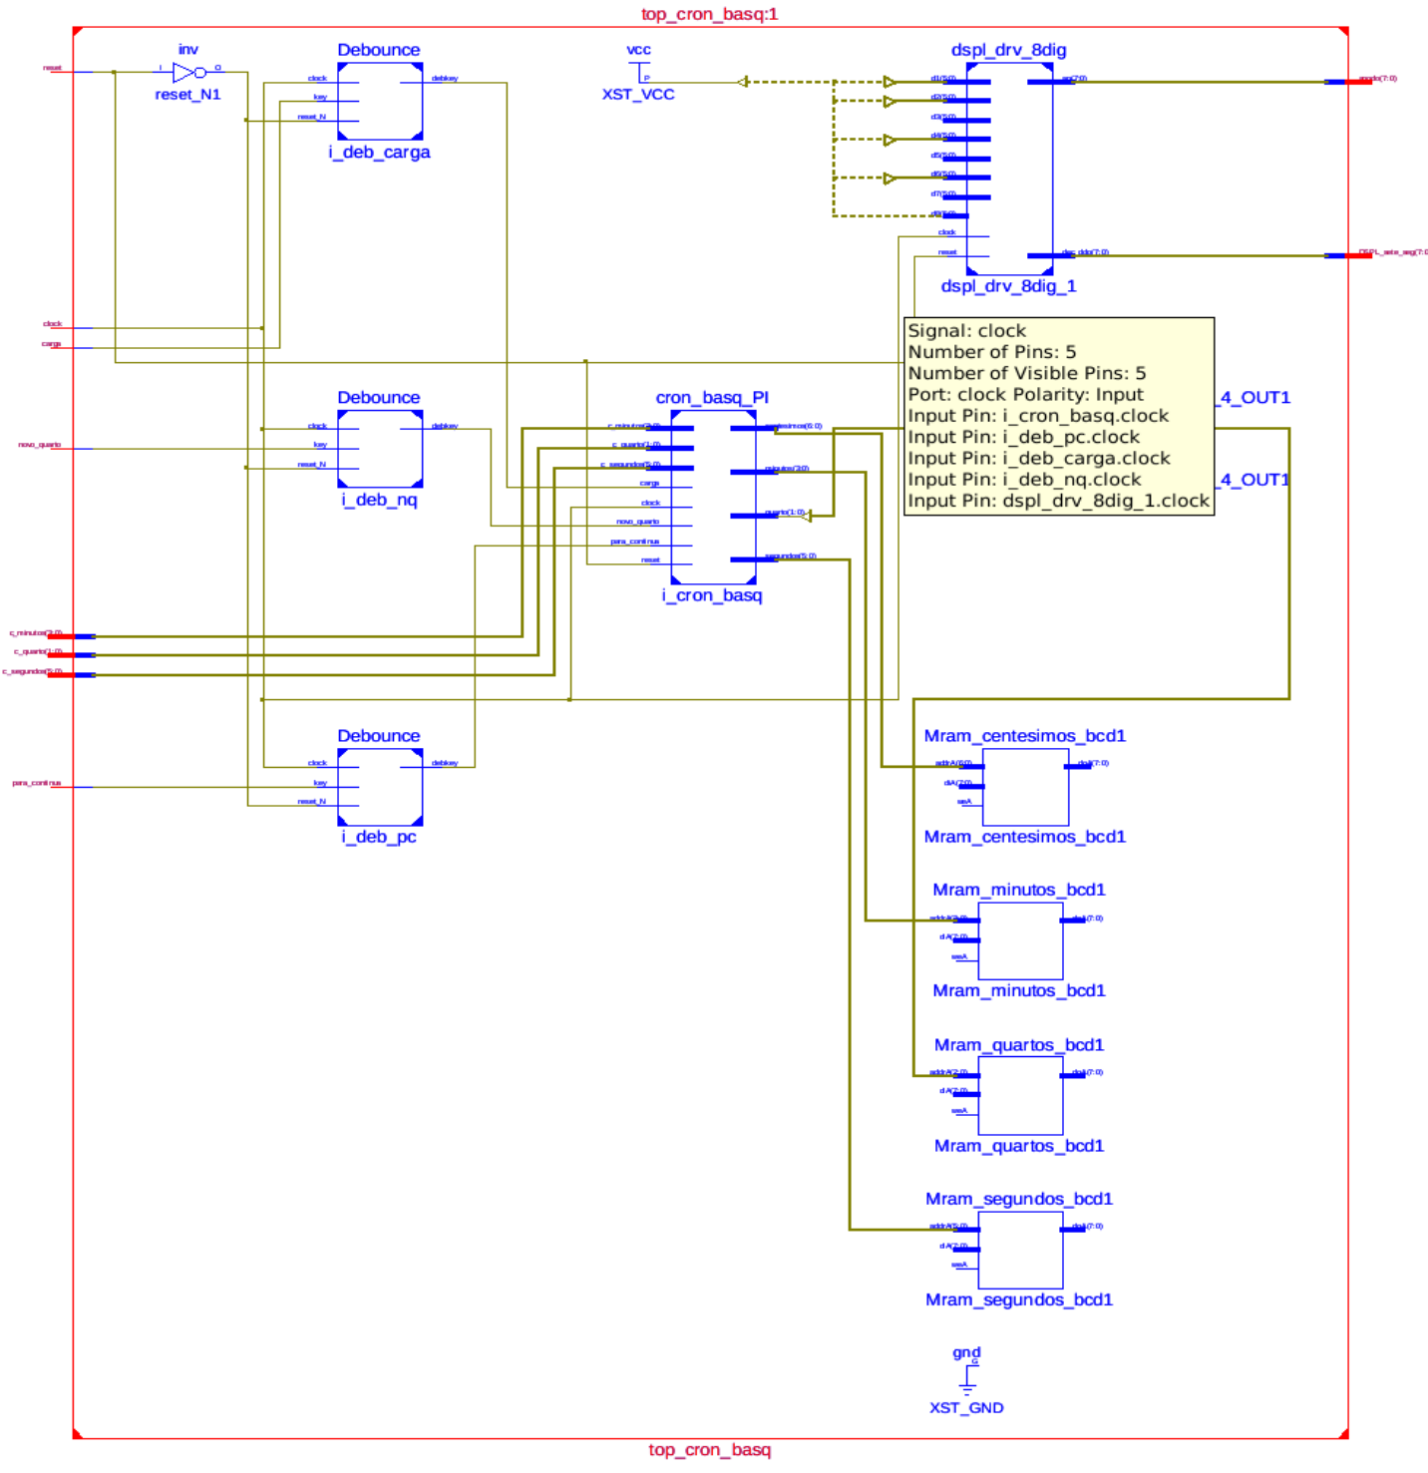

O próximo esquemático abaixo mostra o interior do módulo cron_basq_PI (retângulo vermelho do esquemático). Note-se novamente vários detalhes:
- Os 5 contadores são módulos instanciados no cronômetro;
- Notem a conectividade da FSM e sua única saída, o estado atual da máquina EA, de dois bits (a máquina tem apenas 4 estados);
- A geração dos sinais fim_jogo e fim_quarto usando portas lógicas e como eles alimentam a FSM;
- O detector de 0 do contador de centésimos (uma porta NOR de 7 entradas) e onde ele é usado (na detecção de fim_quarto);
- As entradas do cronômetro usado os sinais “debounceados”;
- As saídas do cronômetro que alimentam as ROMs do lado de fora (no topo da hierarquia);
- Como os sinais clock e reset são globais e entram em cada contador e na FSM.
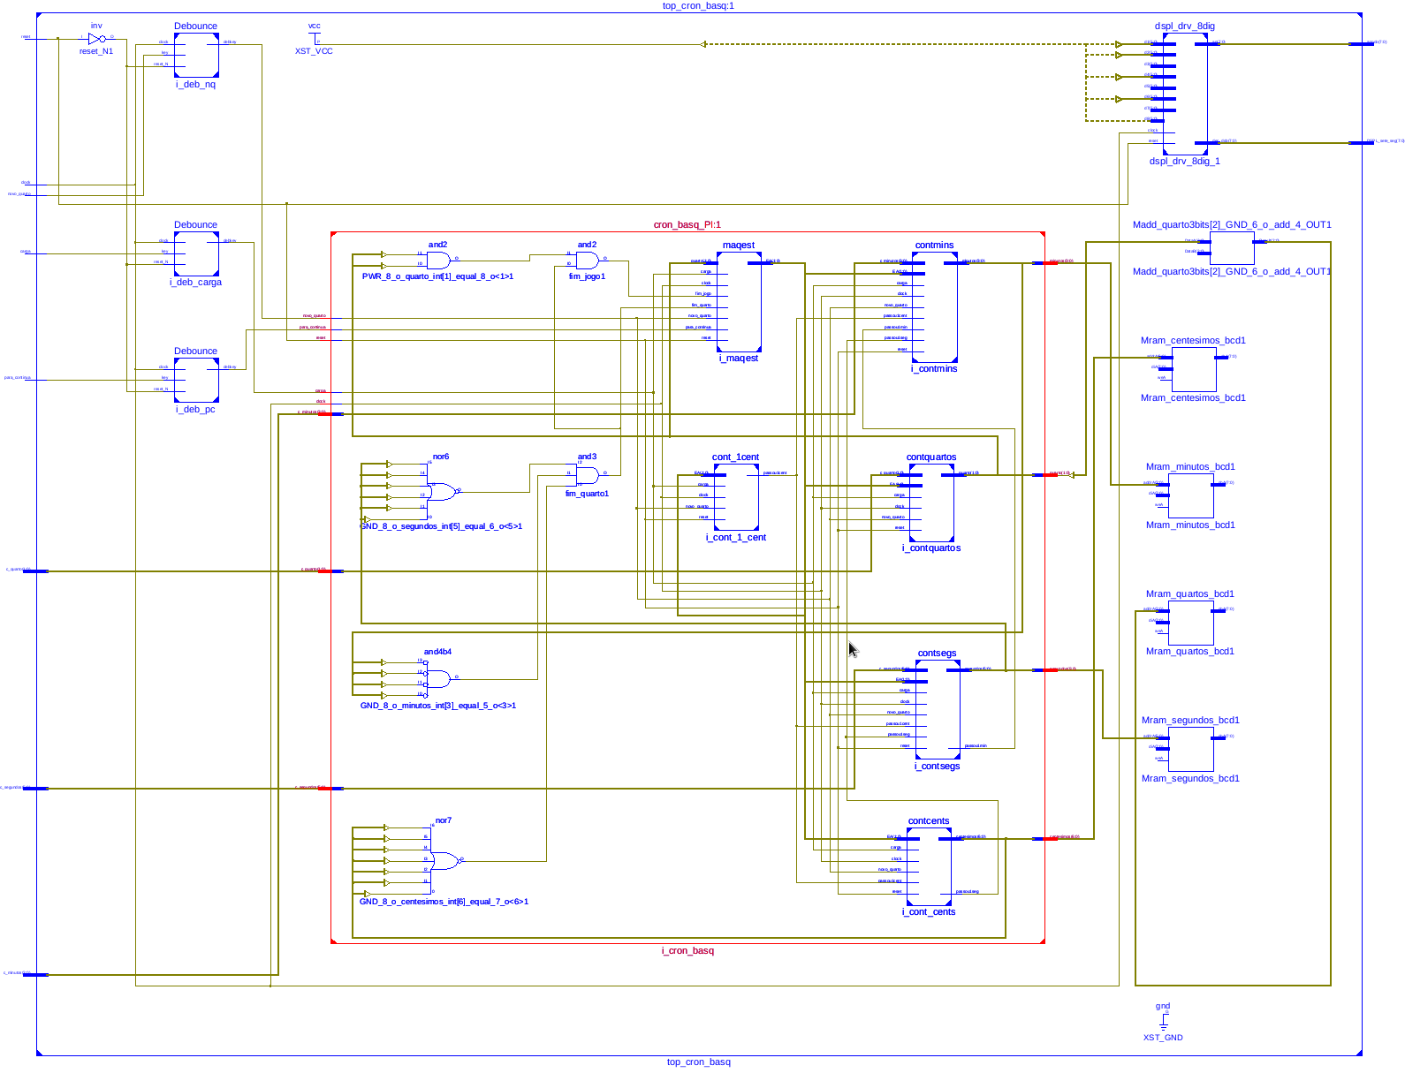

É interessante observar o interior de um dos contadores, para entender a organização do seu hardware, como gerada a partir do código VHDL. Escolhe-se aqui o contador de segundos como exemplo. Vejamos alguns de seus vários detalhes nos dois esquemáticos a seguir. Primeiro, sua interface externa (realizada a partir da entidade VHDL contesegs):
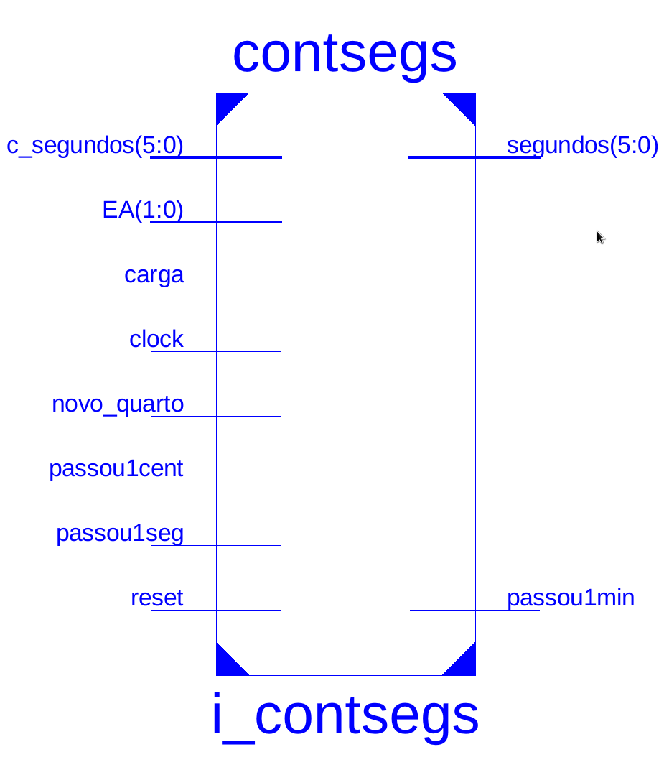
- O contador de segundos possui 8 entradas organizadas em 5 grupos: (1) clock e reset para o controle global; (2) O estado atual da FSM de controle, EA, que controla o que contador está realizando a cada instante; (3) os sinais que comandam a habilitação de contagem junto com o estado da FSM (passou1cent gerado pelo contador de clocks e passou1seg, gerado pelo contador de centésimos); (4) o sinais que comandam a inicialização do contador de segundos com um valor externo (carga e c_segundos); (5) o sinal novo_quarto, que deve zerar o contador quando um quarto terminou e o push-button novo_quarto for apertado, estando a FSM no estado adequado;
- As saídas são duas apenas: O valor de contagem atuam (sinal segundos, de 6 bits e o sinal que diz exatamente quando se passou 1 minuto, passou1min);

Agora a organização interna deste contador, com muitos detalhes. A interpretação deste hardware parece complexa, mas pode ser entendida a partir de uma observação que parte das saídas do contador para as suas entradas. Vejamos esta observação:
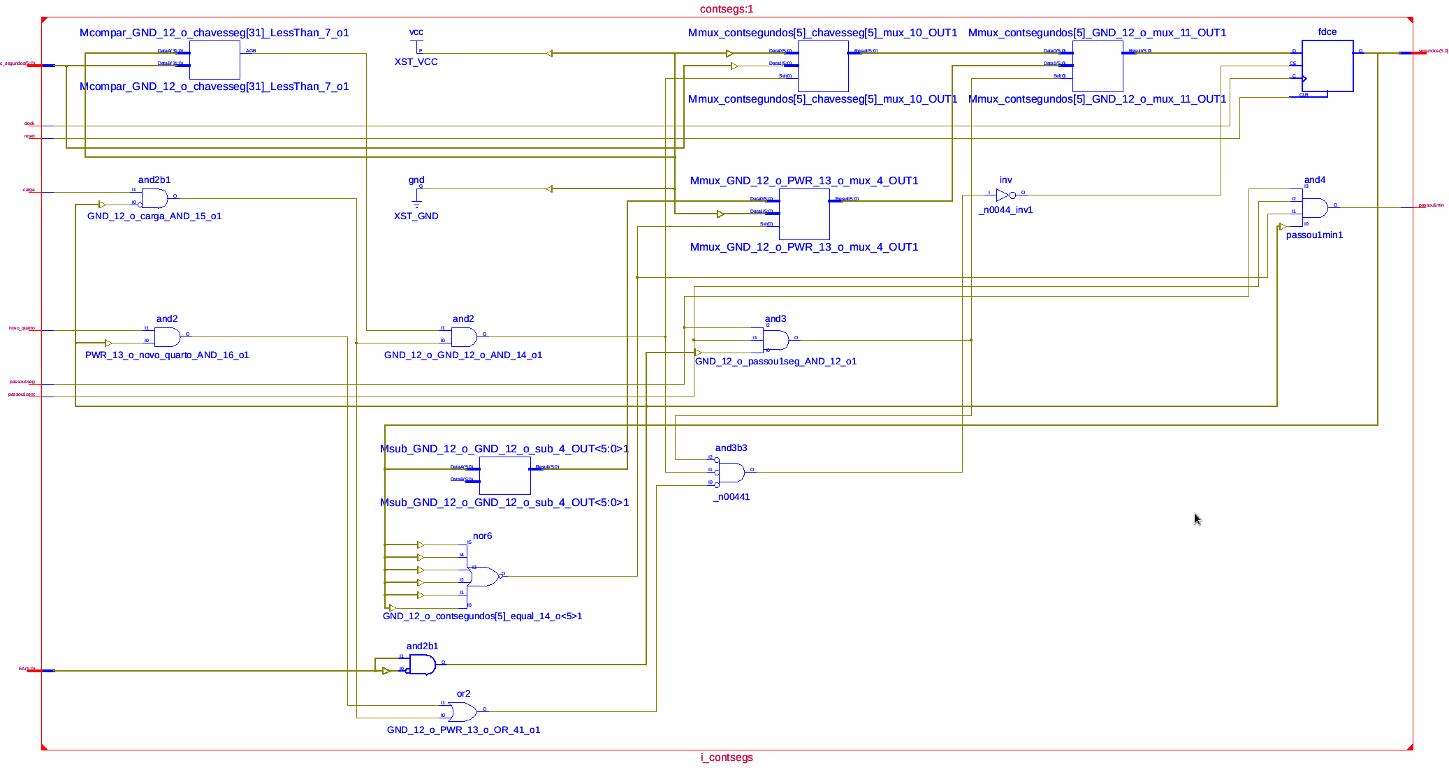
- O elemento mais relevante do contador é um registrador de 6 bits cuja saída é o sinal minutos;
- O registrador é síncrono, e controlado a partir de seus pinos C (ligado ao sinal de entrada clock e sensível a uma borda de subida neste pino), CLR (ligado ao sinal de entrada reset) e CE (a habilitação de escrita no registrador, gerada por uma rede de portas que depende de diversas entradas do contador);
- A entrada D deste registrador está ligada a uma rede de portas lógicas e multiplexadores que escolhe que dado chega para ser armazenado no registrador (ou não, depende dos valores de C, CLR e CE, claro!);
- A outra saída, passou1min, é gerada por uma rede de portas que computada o clock exato em que o contador detecta a passagem de 1 minuto. Claro, isto acontece quando quatro condições se verificam ao mesmo tempo: (1) o contador está com valor “000000”; (2) passou1cent=‘1’; (3) passou1seg=‘1’; (4) A FSM está no estado de contagem (EA=conta). Por isto, a saída é a saída de uma porta AND de 4 entradas. Notem que a saída não depende do clock!!! Observem os circuitos que produzem as quatro entradas desta porta AND, é muito instrutivo.

